**实验四 模拟退火算法**

**【实验目的】**

模拟退火算法(Simulated Annealing，SA)最早的思想是由N. Metropolis等人于1953年提出。1983 年,S. Kirkpatrick 等成功地将退火思想引入到组合优化领域。它是基于Monte-Carlo迭代求解策略的一种随机寻优算法，其出发点是基于物理中固体物质的退火过程与一般组合优化问题之间的相似性。本实验通过解决旅行商问题，帮助学生更好的熟悉和掌握模拟退火算法。

【**实验内容**】

利用模拟退火算法寻找以下函数的最小值：

f(x)=11*sin(6*x)+7*cos(5*x),x∈[0,2*pi]

【**实验原理**】

1. 基本思想

模拟退火是启发示算法的一种，也是一种贪心算法，但是它的搜索过程引入了随机因素。在迭代更新可行解时，以一定的概率来接受一个比当前解要差的解，因此有可能会跳出这个局部的最优解，达到全局的最优解。

以下图为例，假定初始解为左边蓝色点A，模拟退火算法会快速搜索到局部最优解B，但在搜索到局部最优解后，不是就此结束，而是会以一定的概率接受到左边的移动。也许经过几次这样的不是局部最优的移动后会到达全局最优点D，于是就跳出了局部最小值。

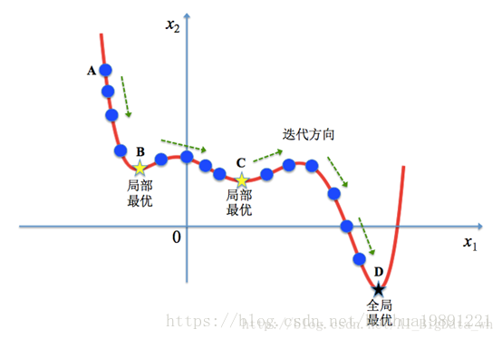

1. 算法模型

模拟退火算法的基本思想是：由初始解和控制参数初值开始，对当前解重复“**产生新解→计算目标函数差→接受或舍弃**”的迭代，并逐步衰减控制参数值，算法终止时，当前解的值即为近似最优解，这便是基于蒙特卡罗迭代求解法的一种启发式随机搜索过程。

冷却参数表、新解产生器、Metropolis接受准则一起构成模拟退火算法的关键部分。

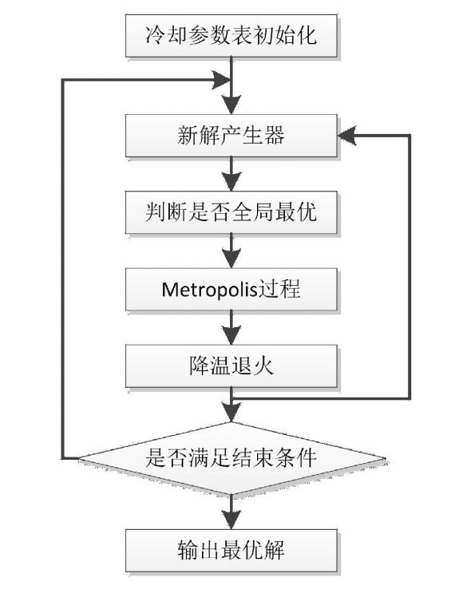

模拟退火算法流程图

**1) 冷却参数表初始化：**

我们称调整模拟退火法的一系列重要参数为冷却进度表。退火过程由冷却进度表(Cooling Schedule)控制，具体包括6个参数：

**①初始温度T。**一般要求T的初始值要充分大，即一开始处于高温状态。

**②温度的衰减因子。**衰减函数用于控制温度的退火速度，一个常用的函数为：T(n + 1) = K*T(n)，其中K是一个非常接近于1的常数。

**③搜索步长因子。**

**④每个T值的迭代次数L(马可夫链长度)。**在衰减参数T的衰减函数已选定的前提下，L应选得在控制参数的每一取值上都能恢复准平衡。即每一次随机游走过程，要迭代多少次，才能趋于一个准平衡分布，即一个局部收敛解位置。

**⑤初始解状态i。**是算法迭代的起点

**⑥结束条件S。**有很多种终止条件的选择，各种不同的条件对算法的性能和解的质量有很大影响，本文只介绍一个常用的终止条件。即上一个最优解与最新的一个最优解的之差小于某个容差，即可停止此次马尔可夫链的迭代。

**2) 对k=1，…，L做第3至第5步**

**3) 产生新解S′的新解产生器。**

首先由一个新解产生函数从当前解产生一个位于解空间的新解。为了便于后续的计算和接受，减少算法耗时，通常选择由当前解经过简单地变换即可产生新解的方法。

**4) Metropolis准则**

判断新解是否被接受,判断的依据是一个接受准则，最常用的接受准则是Metropo1is准则，这也是模拟退火算法的精髓所在。根据Metropolis准则，系统从一个能量状态变化到另一个状态时，相应的能量从E1变化到E2，在温度T时趋于平衡的概率，其中E为温度T时的内能，dE为内能的变化量，k为Boltzmann常数，exp表示自然指数。用固体退火模拟组合优化问题，将内能E模拟为目标函数值f，温度T演化成控制参数t，即得到解组合优化问题的模拟退火算法，计算当前解与新解所对应的目标函数差：

(1) 若Δt′= f(X(i+1)) - f(X(i)) < 0 (即移动后得到更优解)，则总是接受该移动，将新解S′作为当前解S。

(2) 若Δt′= f(X(i+1)) - J(X(i)) > 0 (即移动后的解比当前解要差)，**则以一定的概率接受移动，而且这个概率随着时间推移逐渐降低（逐渐降低才能趋向稳定）**。

此公式表明：温度越高，出现一次能量差为dE的降温的概率就越大；温度越低，则出现降温的概率就越小。随着温度T的降低，P(dE)会逐渐降低。又由于-dE/kT < 0，所以P(dE)的函数取值范围是(0,1)。在无限高温时，系统立即均匀分布，接受所有提出的变换。T的衰减越小，T到达终点的时间越长；但可使马可夫链越小，到达准平衡分布的时间越短

**5) 如果满足终止条件则输出当前解作为最优解，结束程序。**

终止条件通常取为连续若干个新解都没有被接受时终止算法。当新解被确定接受时，用新解代替当前解，这只需将当前解中对应于产生新解时的变换部分予以实现，同时修正目标函数值即可。此时，当前解实现了一次迭代。可在此基础上开始下一轮试验。而当新解被判定为舍弃时，则在原当前解的基础上继续下一轮试验。

**6) T逐渐减少，且T->0，然后转第2步。**

**补充：**模拟退火算法与初始值无关，算法求得的解与初始解状态S(是算法迭代的起点)无关；模拟退火算法具有渐近收敛性，已在理论上被证明是一种以概率l 收敛于全局最优解的全局优化算法；模拟退火算法具有并行性。

【**实验要求**】

1. 进行合适的冷却参数表初始化。

2.编程求得函数最小值

3.总结模拟退火算法优劣。

4.撰写实验报告